МЫ ПОМНИМ, МЫ ГОРДИМСЯ!

Не забудем тех героев,
Что лежат в земле сырой,
Жизнь отдав на поле боя
За народ, за нас с тобой...



Слава нашим генералам,
Слава нашим адмиралам
И солдатам рядовым —
Пешим, плавающим, конным,
Утомлённым, закалённым!
Слава павшим и живым —
От души спасибо им!

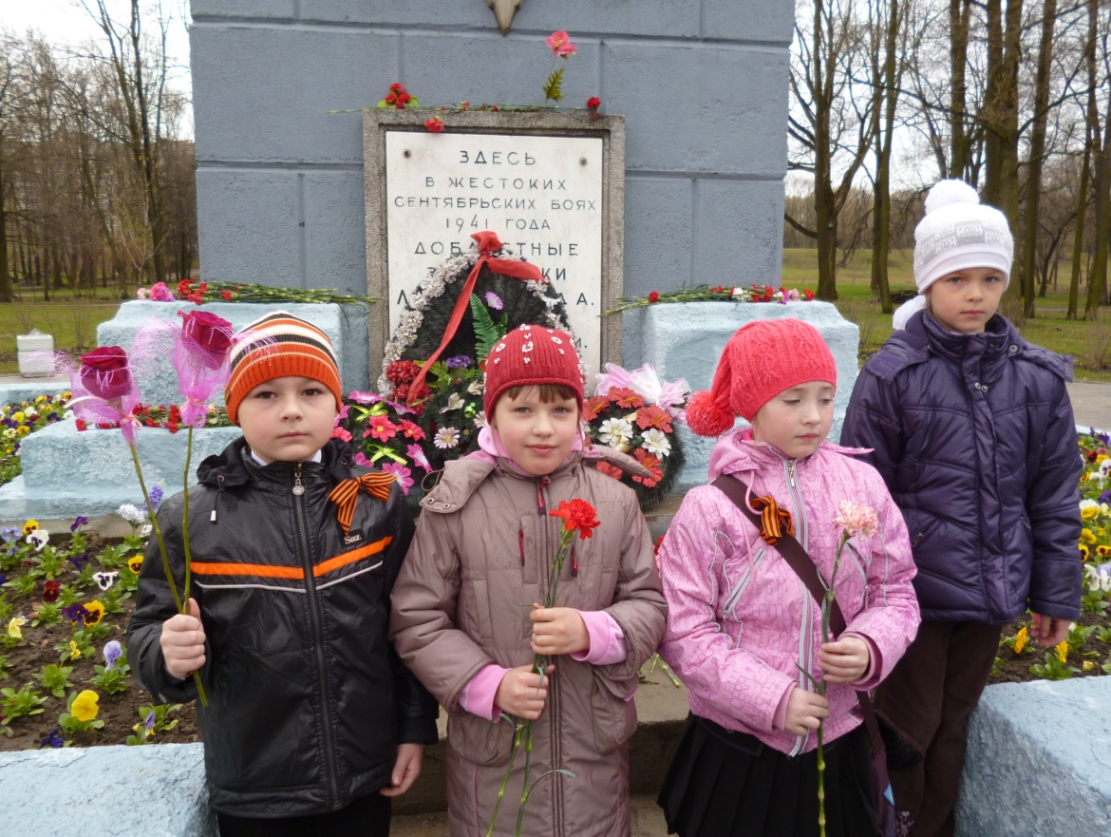

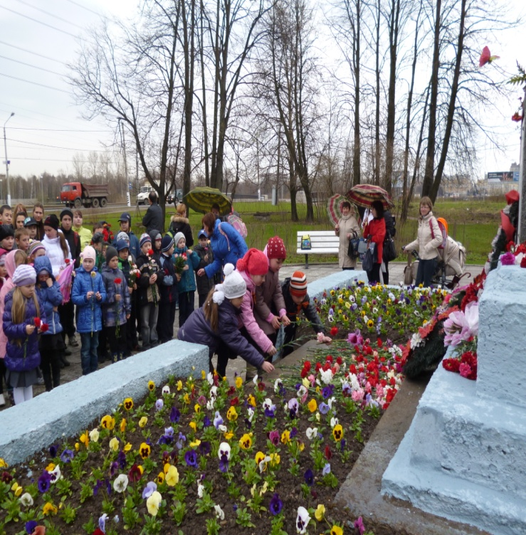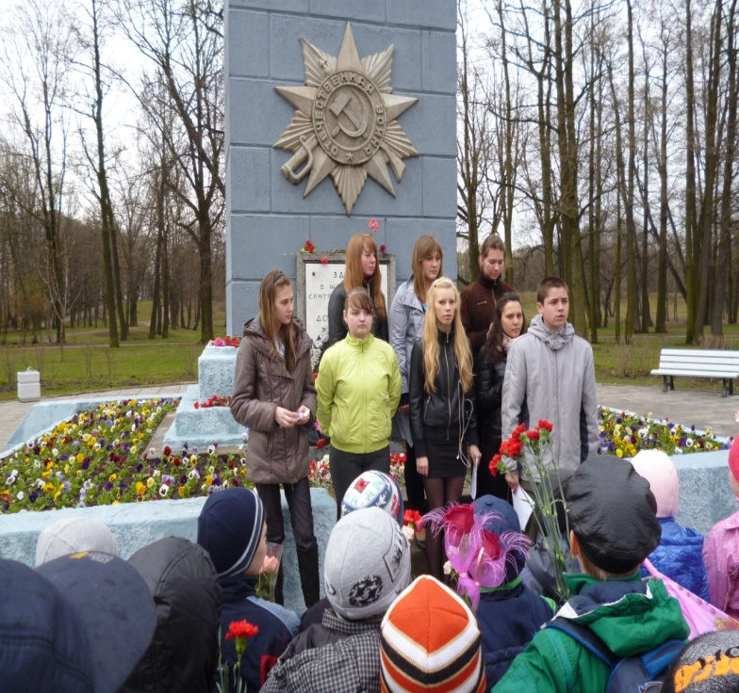

Вечная память о тех, кто отдал свою жизнь, ради жизни нашей!

